Лабораторная работа № 2

Оцифровка части карты и создание базы данных

Цель данной работы – научиться регистрации и простейшей оцифровке растрового изображения и созданию базы данных, привязанной к оцифрованному изображению.

В этой работе мы научимся открывать растровые изображения в MapInfo, регистрировать их (присваивать координаты), оцифровывать (переводить растр в векторный формат) и создавать атрибутивную базу данных.
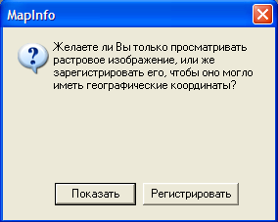
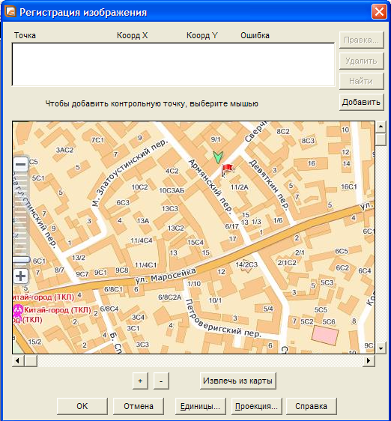
Для начала нам нужно открыть растровое изображение, на котором нам нужно будет оцифровать несколько зданий университета и сделать для них базу данных. В данном примере оцифрованные здания отображены розовым цветом. Откройте файл Университет.JPG в MapInfo следующим образом. Файл–>Открыть. Тип файла – Растр. Откроется диалог: «Желаете ли вы только просматривать растровое изображение или же зарегистрировать его, чтобы оно могла иметь географические координаты».
Нажмите «Регистрировать» - мы хотим задать координаты точкам изображения, чтобы все объекты на нем и относительно него имели свои координаты в выбранной нами системе координат (проекции).
Даже если изображение уже открыто в режиме просмотра, всегда можно добавить в уже открытое изображение координаты путём выбора пункта меню Таблица –> Растр–>Регистрация изображения

Откроется диалог регистрации изображения.
Здесь мы должны установить минимум четыре контрольные точки, координаты которых на растре должны соответствовать координатам на местности. На практике, особенно в привязке снимков, используют 9 и больше точек, чтобы минимизировать число ошибок совмещения.
Нажмите кнопку «Проекция» и выберите категорию «Долгота/Широта» и в самом низу СК – «Долгота/Широта (WGS 84)(EPSG:4326)». Далее нажмите на кнопку «Добавить», чтобы добавить первую контрольную точку – она появится в левом верхнем углу изображения.
Установите ее на пересечении улиц Телегина и Песина, задав координаты на карте из таблицы 1 (если на карте использованы как координаты градусы, следует перевести минуты и секунды в десятые доли градуса). Поставим вторую точку на пересечении улиц Хатаевича и Чехова. Для этого необходимо нажать сначала кнопку «Добавить», иначе вы просто переставите выбранную первую точку в другое место. Аналогично – установим точки три и четыре (каждый раз нажимая сначала «Добавить») и зададим их координаты.

Таблица 1 – Координаты точек для файла Университет.jpg

Номер точки | Местоположение | Координаты | Координаты в градусах
1 | Перекрёсток улиц Телегина и Песина | 52⁰26'33,42" c.ш.  30⁰59'57,90" в.д. | 52,44261666⁰ с.ш.  30,99941666⁰ в.д.
2 | Перекресток улиц Хатаевича и Чехова | 52⁰26'31,86" c.ш.  31⁰00'36,08" в.д. | 52,44188333⁰ с.ш.  31,01002222⁰ в.д.
3 | Перекрёсток улиц Головацкого и 3-й Авиационной | 52⁰26'54,00" c.ш.  31⁰00'21,61" в.д. | 52,44833333⁰ с.ш.  31,00600277⁰ в.д.
4 | Перекрёсток улиц Федосеенко и Кирова | 52⁰26'58,32" c.ш.  30⁰59'28,95" в.д. | 52,44953333⁰ с.ш.  30,99137499⁰ в.д.
Последовательность этих операций можно отобразить на примерах:
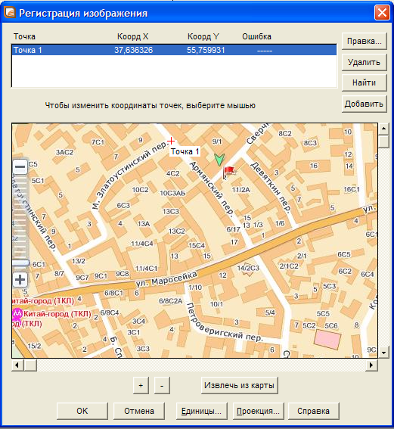

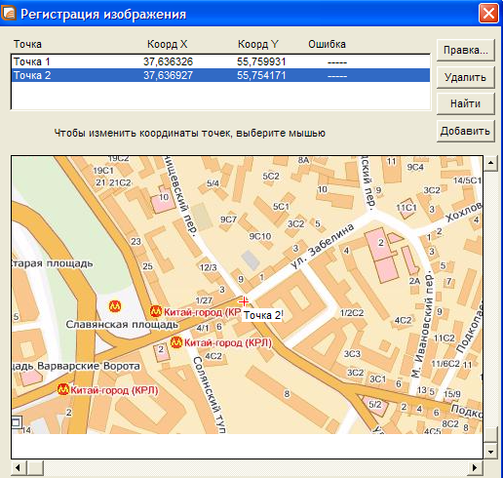

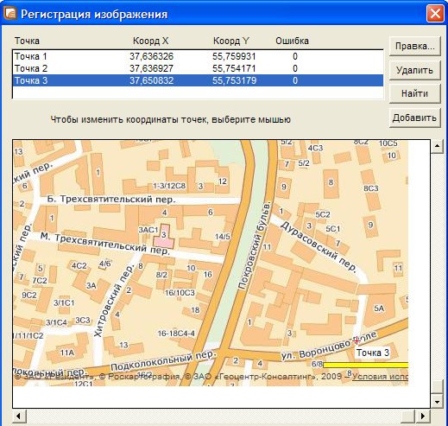

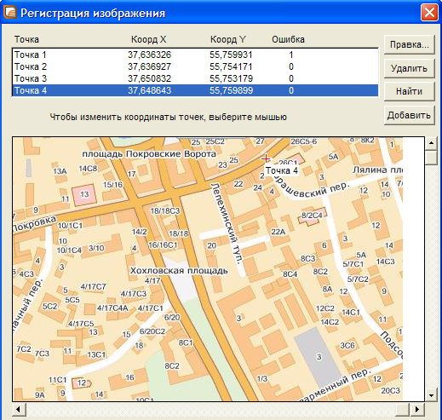

После нанесения необходимого количества точек (не менее 4-х), можно увеличить растр, используя кнопку / + / и, выделяя по очереди в списке каждую точку, нажать на кнопку /Найти/ и откорректировать положение.
Значения кнопок:
/Правка…/ - позволяет исправить значение выделенной точки (т.е. строки с номером точки и ее атрибутами).
/Удалить/ - удаляет выделенную точку.
/Найти/ - показывает выделенную точку.
/Добавить/ - снимает выделение точки и позволяет поставить новую точку.

Примечание:
- привязка является одним из наиболее ответственных моментов, поэтому производить её следует очень внимательно.
- MapInfo не обладает функциями трансформирования (исправления искажений) растра. Растр после привязки занимает центральное по отношению к возможным ошибкам положение.
- В окне привязки правее координат точек показываются ошибки (Error) в пикселах. Оптимально они должны равняться 0, но чем сильнее карта деформирована, тем больше ошибка: 1,2,3… пикселов. Искусственно подгонять ошибки к нулю путём перемещения точек за перекрестья сетки запрещается, иначе векторный вариант карты будет сильно искажён.
- Если ошибки очень большие (в данном случае значительно больше 10), то вы либо неверно ввели координаты, либо неправильно поставили точку.
- Если проекция растра неизвестна, выбирают проекцию долгота/широта.

Нажмите «ОК» и перед вами откроется окно карты с зарегистрированным изображением.
После того как вы добились появления растрового изображения в окне Карты, можно подстроить цвета изображения. Выполните команды Таблица > Растр > Подстройка изображения. В диалоге «Подстройка изображения» можно задать контрастность, яркость и полупрозрачность растрового изображения.

Диалог «Подстройка изображения» не вносит изменений в растровое изображение, он изменяет только режим его показа в MapInfo. Сведения о новом стиле показа растрового изображения MapInfo записывает в табличный файл.
Новый стиль показа растрового изображения начинает действовать сразу после нажатия кнопки OK в вышеописанном диалоге.
Теперь нам нужно создать базу данных изображенных на карте зданий университета (выбрав для этого определённый цвет). Программа на растре не различает объектов – он для нее всего лишь файл с заданными координатами (если заданы). Нам нужно выделить отдельные объекты с карты – здания университета, чтобы программа смогла их различить и запомнить. Такой процесс называется оцифровкой растра, т.е. перевод растрового изображения в векторное. нанесением на отдельный слой объектов в векторном виде, соответствующих объектам на растре. Оцифровка вообще – способ занесения данных в ГИС с созданием связанной с графическим объектом базы данных.
На растре нельзя рисовать векторными инструментами, поэтому создадим отдельный слой, на котором разместятся все оцифрованные объекты и который будет связывать графические объекты и их атрибуты.
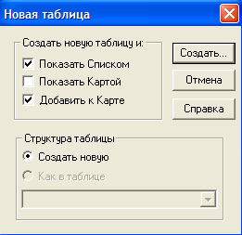
Создайте новую таблицу. Таблица будет нужна нам в виде списка и расположена на уже открытой карте. Если вы по ошибке выбрали пункт «Показать картой» - откроется отдельное пустое окно с картой, - просто закройте его.
Если вы хотите изменить структуру таблицы, а не создавать ее заново, выберите в меню «Таблица – Изменить – Перестроить»
Структура таблицы должна иметь 4 столбца:
- Номер (N) (тип данных – целое)
- Название (тип данных – символьное – 50 символов)
- Адрес (тип данных – символьное – 50 символов)
- Площадь (тип данных – вещественное).
Примером создания структуры таблицы служит рисунок (на нём отсутствует колонка «Площадь», которая должна быть у вас).

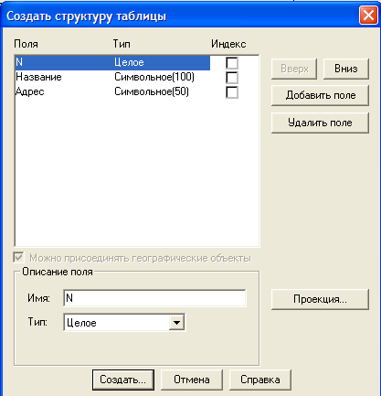

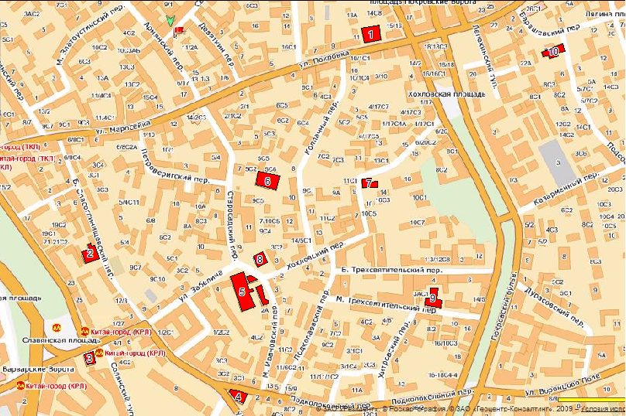
Теперь оцифруйте здания университета на карте, используя инструмент «Полигон», сверяясь с образцом (пример оцифровки зданий на рисунке):
На примере подписи взяты из колонки N. Необходимо взять подписи из колонки «Название». Для выбора колонки, из которой берутся подписи, а также других вопросов единообразного оформления подписи всех объектов необходимо, выбрав команду Управление слоями, дважды щёлкнуть на векторный слой и выбрать вкладки Подписи и Правила подписывания.
Теперь необходимо заполнить колонку «Площадь». MapInfo умеет считать площади полигонов и автоматически заносить их в соответствующие ячейки нужной колонки. Для этого необходимо выбрать пункт меню Таблица –> Обновить колонку. В этой форме задаём изменения в столбце Площадь нашей таблицы:
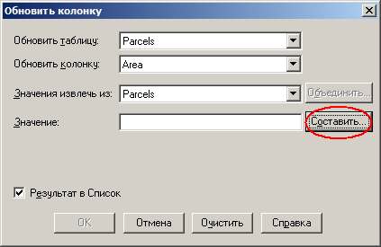

Жмём на кнопку Составить (см рис. выше) и задаём сл. выражение:
Round(Area(obj, "sq m"),0.1).
При этом "sq m" – это квадратные метры, единицы измерения площади (на примере ниже это гектары – hectare). Функцией Area производится измерение площадей, а функция Round – округление полученных результатов да заданного знака (в нашем случае это 0,1 – один знак после запятой). Таким образом, если мы введём просто Area(obj, "sq m"), мы получим результат в м² без округления.

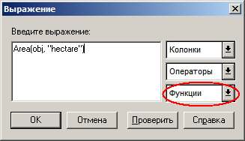

Теперь в таблицу, в столбец «Площадь» автоматически заносятся значения площадей всех выделенных полигонов.
Теперь с помощью статистики по колонке легко получить сумму площадей всех контуров и другие статистические параметры по указанному столбцу. Для этого идём в меню Запрос>Статистика колонки.
Результат может выглядеть так:

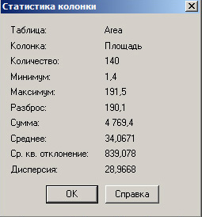

Домашнее задание:

- Вырезать из файла Буйновичи.jpg участок примерно 20х20 км, ограниченный линиями километровой сетки по вертикали 5616 и 5636, по горизонтали 5762 и 5742.
- Зарегистрировать данное растровое изображение в прямоугольной декартовой системе координат (выбрать тип проекции «План схема», проекцию в километрах, точки координировать на пересечениях линий километровой сетки, задавая им величину в км по Х и по Y, эти данные указаны на рамках топокарты).
- Создать векторный слой, на котором с помощью полигонов оцифровать населённые пункты и создать их базу данных с колонками «N», «Название» и «Площадь».
- Сгенерировать подсчёт площадей полигонов и занесение результатов в соответствующую колонку автоматически.

СОВЕТ: если вы вместо инструмента «Полигон» начали рисовать область инструментом «Полилиния», то это не беда – замкнутую полилинию можно превратить в полигон (и обратно), выделив её и выбрав пункт меню Объекты –> Превратить в области (или, если обратно – Объекты –> Превратить в полилинии).

